PCI Lastoflex® Flexibilisierender Zusatz

PCI Augsburg

Eigenschaften

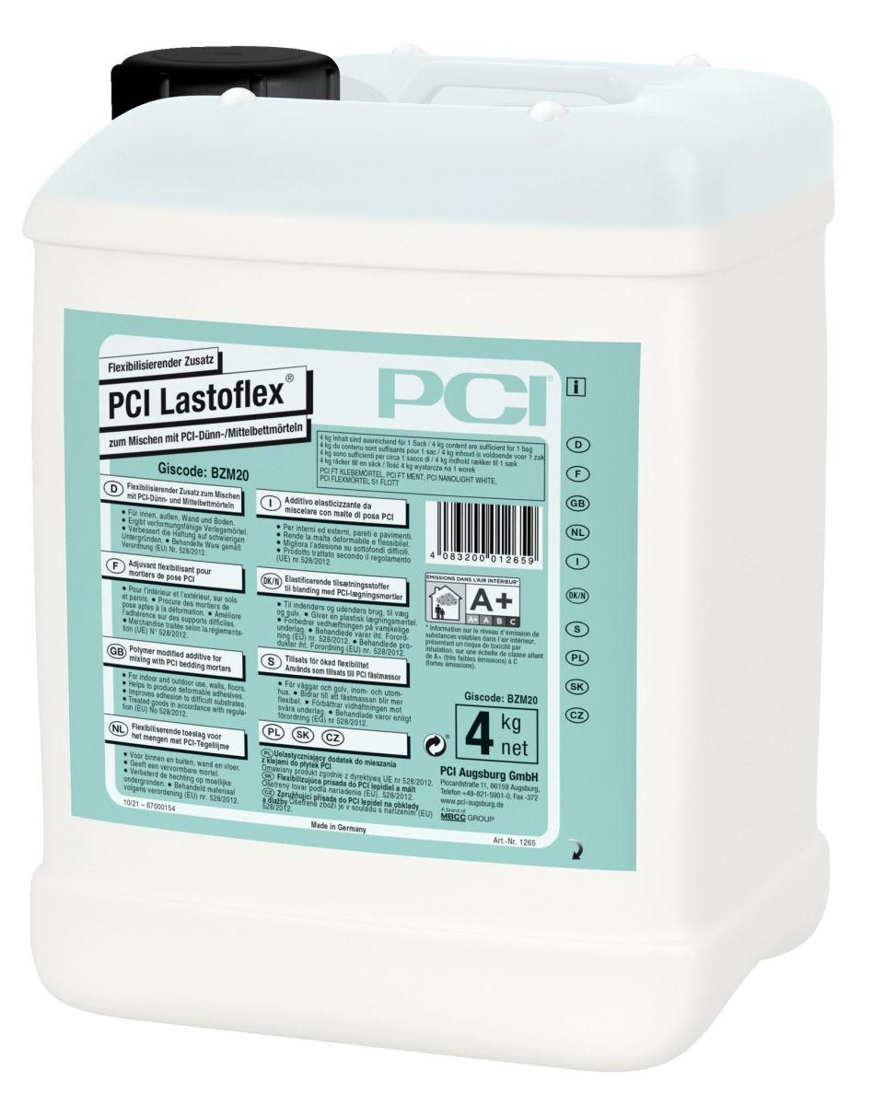

GTIN:

4083200012659

HAN:

1265

Bindemittelbasis

Dispersion, Kunstharz

Eigenschaften

flexibel, frostbeständig, wasserfest

Farbton

weiß

Dichte (kg/m³)

950,00

Gewicht (kg)

4,00

Lagerfähigkeit in Monaten

12,00

pH-Wert

8,00 - 9,00

Temperaturbeständigkeit (°C)

-20,00 - 80,00

Verarbeitungstemperatur (°C)

5,00 - 25,00